**Description du schéma Fritzing (Module 1) :**

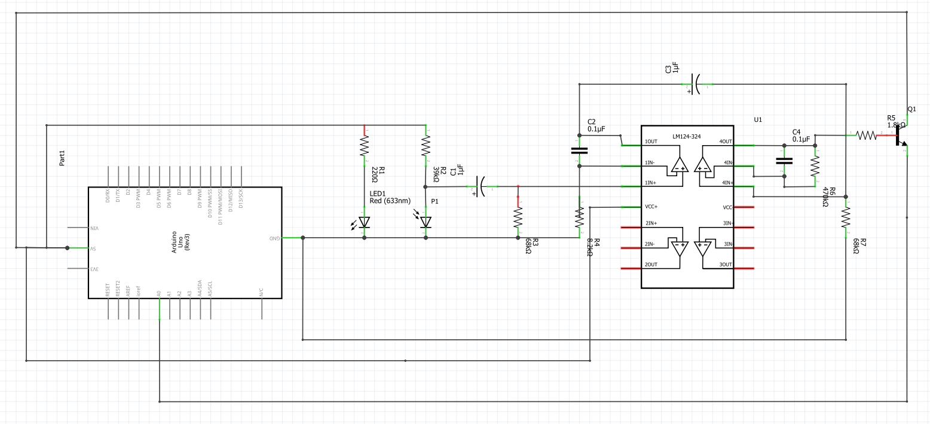

Nous avons le schéma Fritzing pour mesurer le pouls d'une personne.

Dans ce schéma nous avons besoin d'une LED et d'un phototransistor, plusieurs condensateurs, de résistance, d'un transistor NPN et d'une carte Arduino .

Ce montage est divisé en plusieurs partie, une partie lecture de donnée, une autre qui va envoyer les informations et enfin celui qui va recevoir les informations.

* Dans la partie lecture de donnée : nous avons besoin de la LED et le phototransistor. Pour pouvoir lire les informations envoyer, grâce à une pince, la LED et le phototransistor pendant un certain temps notre corps va envoyer des jets de sang dans le doigt qui vont être lu par le photo-transistor.
* La partie qui envoi les informations : l'utilisation de condensateur va permettre d'amplifier l'intensité et les résistances de réduire l'intensité. Le LM124-324 lui qui est un quadruple operational amplifier. Le transistor lui va servir de phase finale si le courant dans tout notre circuit passe jusqu'au transistor alors il laissera passer le courant.
* Enfin la partie qui reçoit les informations : La carte Arduino Uno va recevoir les informations que le photo-transistor a pu lire. Il va par le biais d'un code calculer notre pouls par le biais de la valeur série. Et par la suite nous afficher sur l'écran notre pulsation à la minute.

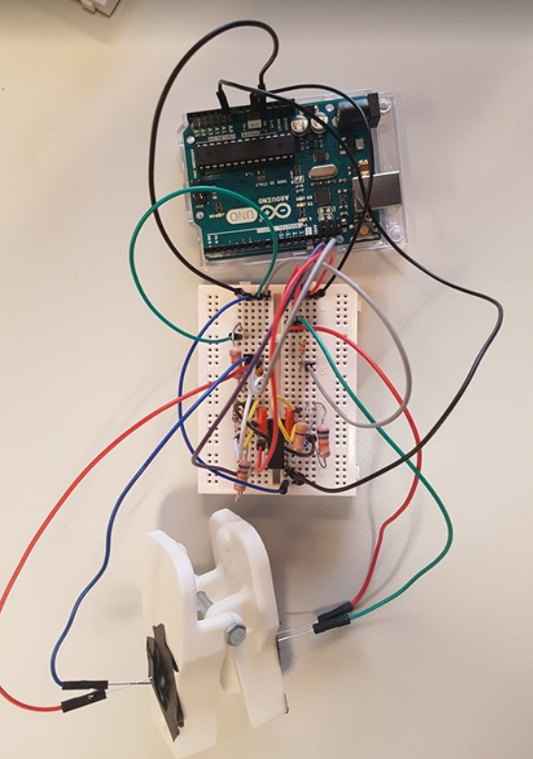

**Schéma Fritzing (Module 2) :**

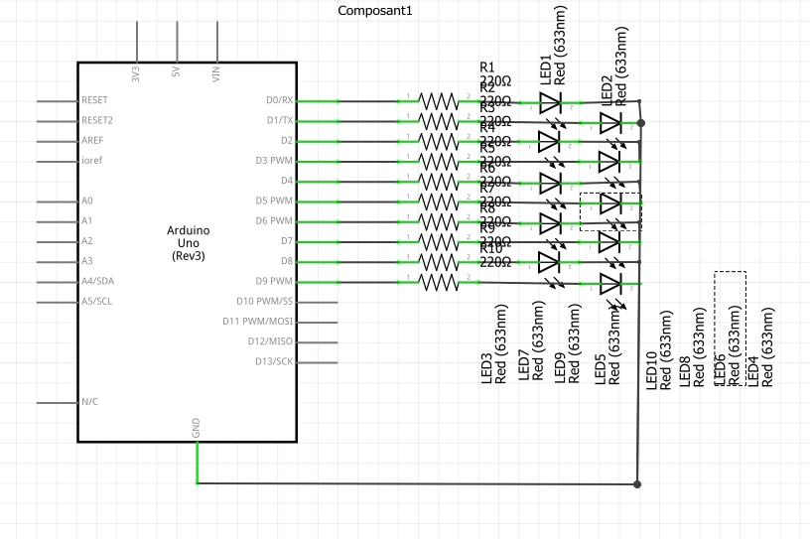

Dans ce montage nous avons pour objectif de manipuler toutes les LED comme nous voulons pour pouvoir réaliser des petits codes permettant d'allumer les LED en chenille ou bien 1 sur 2 ou faire un semblant de battement de cœur.

Dans ce montage les résistances vont avoir comme rôle de gérer l'intensité qui vont arriver au LED. Les LED elles vont s'allumer de manière contrôler

